A disciplina ZAZ0013/2020 - Trabalho de Conclusão de Curso I tem como objetivo a escrita do início do artigo de Revisão de literatura que deverá ser entregue finalizado na disciplina ZAZ0014/2021 TCC II.

O tema principal de 2020-2021 será “O Papel da Zootecnia no cenário Mundial”.

Cada orientador poderá ter no máximo 3 (três) orientados. Neste ano é possível incluir o papel do coorientador, que deverá ser obrigatoriamente um aluno de pós-graduação ou de pós-doutorado (docentes não).

Para o TCC 1 deverão ser apresentados os itens:
Título, Título em Inglês, Resumo (inicial/proposta), Abstract, Introdução, Desenvolvimento Inicial, Considerações Iniciais, Referências.

Entrega da ficha com o nome e assinatura do orientador e do título provisório será até dia 14 de setembro.

O Pré-projeto deverá ser enviado até dia 03 de outubro para discussão, faremos apontamentos específicos para cada aluno na semana do dia 05/10. Nele deverão estar os itens: Título; Objetivo; Desenvolvimento (incluir apenas os subitens iniciais de sua revisão). Os outros itens não devem ser apresentados neste dia.

No dia 26 de outubro das 10 às 12h teremos uma aula sobre as normas de escrita científica. Aproveite para estar com seu projeto já adiantado para que durante a aula você já faça os devidos ajustes.

O Projeto deverá ser entregue no formato do “Template” (disponibilizado no moodle) no dia 09 de novembro. No tópico “Desenvolvimento” o aluno deverá escrever pelo menos 3 (três) parágrafos em cada subitem.

A nota do TCC 1 será dividida em:
- Parte escrita (50% da nota): Formato (formatação dentro das regras), Objetivo (clareza e relação com o título); Desenvolvimento (coerência, ligação, tempo verbal, citações não repetitivas, parágrafos com sequencia e ordenação de ideias); Referências (normas da ABNT NBR 6023/2002 e ABNT NBR 10520/2002 http://www.fzea.usp.br/?page_id=18703)

- Apresentação oral (40% da nota), compreendida em 5 minutos para explanar sobre sua revisão mais 2 minutos de perguntas: clareza e adequação ao tema; conteúdo e objetividade, aproveitamento do tempo e capacidade de síntese.

- Participação nas apresentações dos colegas (10% da nota): Após cada apresentação os alunos avaliarão o trabalho apresentado e deverão fazer perguntas sobre ele.

- O atraso na entrega do projeto acarreta um desconto de 0,1 pontos na média por dia de atraso. Se até o dia da sua apresentação as docentes não tiverem recebido o documento, o aluno será reprovado.

Datas para apresentação:
Parte escrita todos deverão entregar dia 09/11 pelo Moodle (tarefa)

Apresentações: sorteio dos alunos para cada dia, disponibilizado no Moodle após confirmação de matrícula dos pendentes.
- Dia 09/11 das 10 às 12h

- Dia 16/11 das 10 às 12h

- Dia 23/11 das 10 às 12h

Instruções gerais para escrita de TCC final em formato de revisão de literatura

“Uma revisão descreve, analisa e discute conhecimento científicos já publicados”
O texto de revisão deve ser uma avaliação crítica sistematizada da literatura sobre o assunto escolhido como tema geral do TCC. Devem ser descritos os métodos e procedimentos adotados para a revisão. O texto deve ser baseado em revisão atualizada da literatura (máximo de 10 anos). Tratando-se de temas ainda sob investigação a revisão deve discutir as tendências e linhas de investigação em curso. Devem incluir ainda conclusões. Deve ter entre 4.000 e 5.000 (quatro e cinco mil) palavras e no máximo 55 (cinquenta e cinco) REFERÊNCIAS, excluídas tabelas e figuras (limite de 4) .
Os itens obrigatórios são: RESUMO, Palavras-chave, ABSTRACT, Keywords, INTRODUÇÃO, DESENVOLVIMENTO e CONSIDERAÇÕES FINAIS.

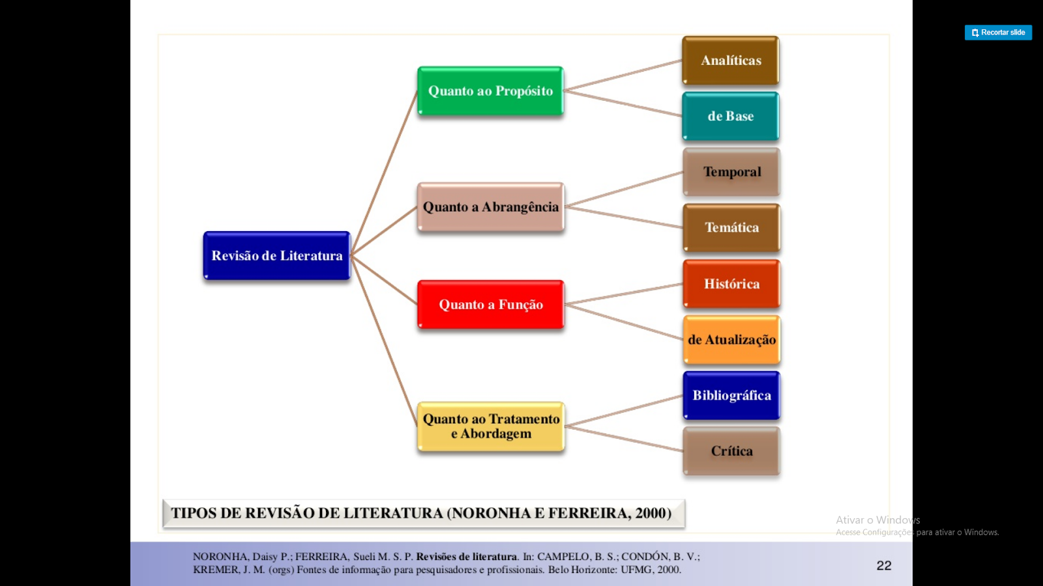
A revisão deve ser Analítica, temporal, de atualização, bibliográfica, que são descritas como:
Analítica: é uma revisão que fornece um panorama geral do desenvolvimento de uma área com suas peculiaridades, sucessos e fracassos.

Temporal: estipulado um período (10 anos) para a cobertura do tema.

De atualização: notifica sobre as publicações recentes e destaca os trabalhos mais significativos sobre o assunto escolhidos.

Bibliográfica: Baseada em publicações com livros, artigos completos em periódicos indexados, artigos completos em anais de eventos (atenção! Não usar resumos).
O TCC final deve seguir o seguinte modelo, utilizando o template disponibilizado pelas docentes:

Título em Português e em Inglês

RESUMO
Redigir um resumo com até 250 palavras. O resumo deverá conter as informações relevantes de forma clara e precisa, permitindo ao leitor ter uma ideia geral do estudo. Deverá incluir descrição resumida de todos os métodos empregados. Expor os pontos mais relevantes da revisão. As considerações finais devem responder ao seu objetivo. Não citar referências.
Palavras-chave: Citar entre três e seis palavras ou expressões-chave.

ABSTRACT
O abstract deve ser fiel ao resumo em Português e não uma versão. Deverá ser adequado à ortografia e gramática.
Keywords: Citar os correspondentes aos descritores (palavras-chave) conforme aparecerem em português. Deverão ser apresentados na mesma ordem em que foram citados em português.

1 INTRODUÇÃO
A introdução deverá ser sucinta, apenas para introduzir o tema e explicar a questão pesquisada, mas sem revisão extensa de literatura (até 1 página), se necessário com inclusão de referências. Ao final, apresentar a justificativa e os objetivos do estudo de forma clara e precisa.

2 DESENVOLVIMENTO
Fazer a revisão de literatura. Revisões são avaliações críticas sistematizadas da literatura disponível sobre determinado assunto. Deverão conter os objetivos, as fontes pesquisadas, os critérios adotados os dados obtidos, suas aplicações. É importante trazer contribuições recentes (até 10 anos). Deve haver separação por conteúdos, devendo ser adotada uma numeração progressiva, a saber:
2.1 Seção secundária (enunciar título)
2.2 Nova seção secundária (enunciar título)
2.2.1 Seção terciária (enunciar título)

3 DISCUSSÃO
Na discussão deverão ser realçadas as informações novas e originais obtidas na investigação, comparado ao que foi achado na literatura e explicando as diferenças que ocorrerem. Explique os aspectos importantes do estudo e suas implicações, bem como suas limitações e faça recomendações decorrentes. Não deverão existir palavras em negrito.

4 CONCLUSÃO
Finalizar com as conclusões pertinentes aos objetivos do estudo. Não deverão existir palavras em negrito.

REFERÊNCIAS
Usar as normas (normas da ABNT NBR 6023/2002 e ABNT NBR 10520/2002 http://www.fzea.usp.br/?page_id=18703)

